| **Group No.** | **5** |
| --- | --- |
| **Project Name** | **Gelato Ice Cream Order Summary (GISOS)** |

| **MEMBER LIST** | | | | |
| --- | --- | --- | --- | --- |
| **No.** | **ID** | **Fullname** | **Section** |
| **1** | 2213110212 | ชยพล อุดมไพบูลย์ลาภ | 1 |
| **2** | 2213110527 | นราธิป แฉ่งใจ | 1 |
| 3 | 2213111376 | ชยานนท์ ผลาชีวะ | 1 |
| 4 | 2213111483 | กิตตินันท์ แก้วมหาไชย | 1 |

**หมายเหตุ: ถ้าสมาชิกไม่ครบตามจำนวน ไม่ต้องกรอกข้อมูลในช่องที่เหลือ**

| **User Interface of Homepage (The First Window Form of Project)** |
| --- |
| หน้าแรกจะเป็น Welcome home page จะมีปุ่ม Order Now!! หาก User กดปุ่ม Order Now!! จะสามารถเข้าไปอีกหน้านึงเพื่อทำการสั่ง Gelato Ice Cream และมีปุ่ม Exit หาก User กดปุ่ม Exit จะทำการปิดโปรแกรม |

| **User Interface of other Windows Form** |
| --- |

**หมายเหตุ: ให้นักศึกษาใส่ “ชื่อหน้าวินโดว์ฟอร์ม” และระบุว่าหน้าต่างนี้มาจากปุ่มใด เขียนไว้ด้านบนรูป**

1. หน้าแรก ให้ผู้ซื้อเลือกโคนที่ต้องการ โดย normal cone จะใส่ไอศกรีมได้ 3 ลูก Browse Cone,Cup จะใส่ได้ 4 ลูก และ Banana Boat จะใส่ได้ 7 ลูก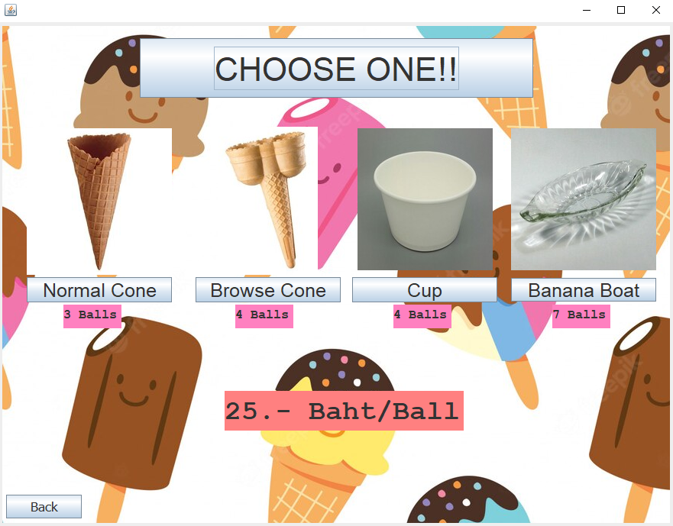
2. หลังจากเลือกภาชนะก็ให้ผู้ซื้อเลือกรสชาติของไอศกรีมและจำนวนลูกของแต่ละรสชาติเมื่อเลือกเสร็จแล้วให้กด Order now! และมีช่องสำหรับใส่โค้ดส่วนลดเมื่อใส่โค้ดถูกจะได้รับส่วนลด 10% มาจากปุ่ม Normal Cone , Browse Cone , Cup , Banana Boat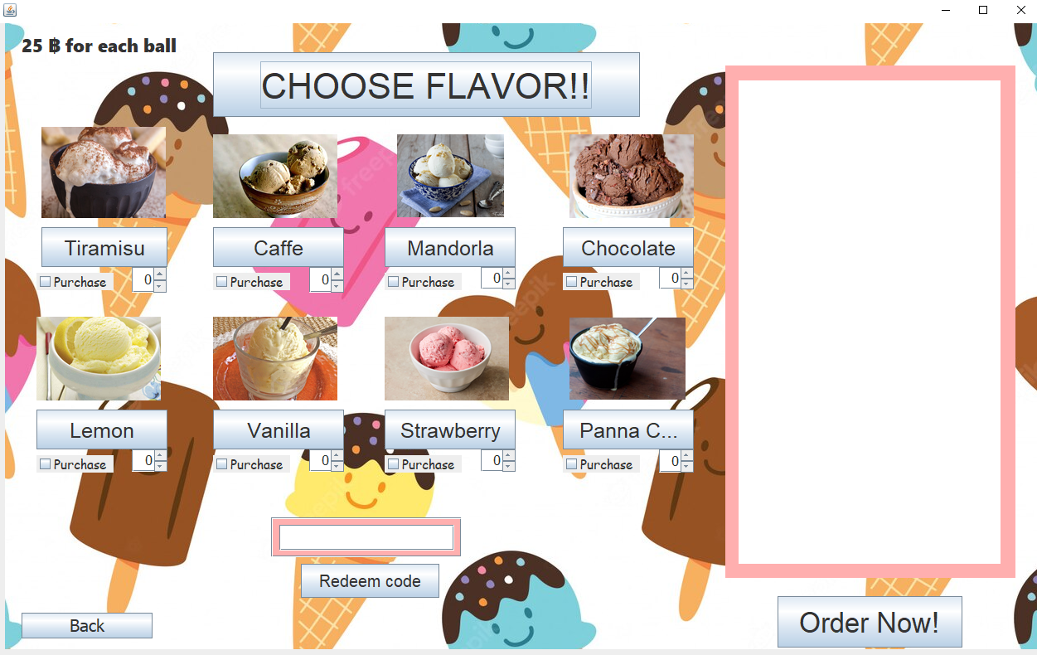
3. หลังจากกดปุ่ม Order Now! จะขึ้นหน้าต่างบอกราคาสินค้าเมื่อกดyesจะไปที่หน้าThankyouเมื่อกดNoจะให้ทำรายการต่อ

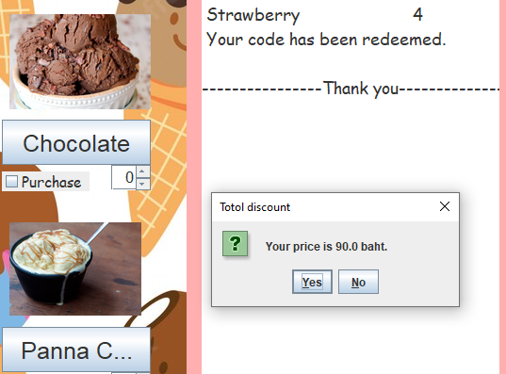

1. **หน้าขอบคุณที่มาซื้อเมื่อกดปุ่ม Back to menu จะกลับไปที่หน้าแรก**

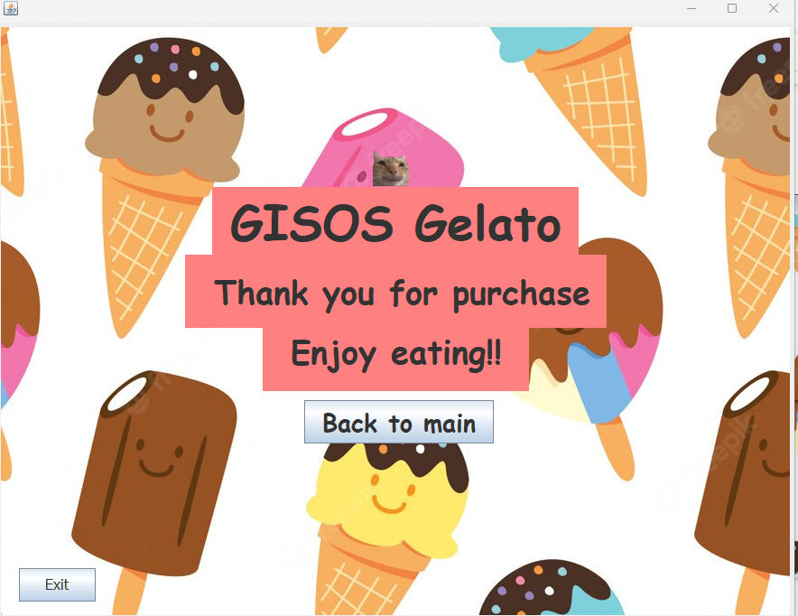

| **แผนผังโครงสร้างโปรแกรม** |
| --- |

